Politechnika Białostocka  Wydział Informatyki  Kierunek: Informatyka  Przedmiot: Inżynieria Oprogramowania  Rok studiów: II  Semestr: IV | Data: 03.06.2026
Skład zespołu:  Igor Nalewajko  Mateusz Motuk  Roman Saienko  Aleks Łokić | Prowadzący: dr inż. Marcin Czajkowski
Repozytorium:  https://github.com/IDesignTM/IO_PROJEKT | Proponowana punktacja:

0.1. Skład zespołu i podział pracy pomiędzy poszczególnych uczestników zespołu
- Igor Nalewajko
- Mateusz Motuk
- Roman Saienko
- Aleks Łokić

1. Treść zadania projektowego

//TODO

2. Cel budowania systemu, jego zakres oraz kontekst, przewidywalne mierzalne (z podaniem konkretnych wartości i sposobów ich wyliczenia) i niemierzalne korzyści z jego wdrożenia

Celem budowania systemu jest usprawnienie procesu obsługi magazynu, zamówień oraz dostaw w hurtowni alkoholi.

Zakres systemu:

Moduł biura:
- Przyjmowanie zamówień
- Edycja zamówień
- Anulowanie zamówień
- Generowanie potwierdzenia przyjęcia zamówienia
- Sprawdzanie statusu realizacji

Moduł magazynu:
- Wyświetlanie listy zamówień
- Kompletowanie zamówień
- Oznacz brak towaru
- Rejestracja przyjęcie towaru
- Aktualizacja stanu magazynu
- Obsługa pustych butelek (przyjęcie zwrotu, sortowanie, wyrzucenie pustych butelek)
- Przygotowywanie palet

Moduł kierowcy:
- Ładowanie towaru do pojazdu
- Potwierdzanie dostaw
- Odbieranie pustych butelek od sklepu

Moduł kierownika:
- Generowanie raportu dziennego
- Statystyki dostaw
- Zarządzanie użytkownikami systemu

Przewidywane korzyści mierzalne:

- Zmniejszenie liczby błędów magazynowych:
Przed wdrożeniem: ok. 10 błędów tygodniowo
Po wdrożeniu: ok. 2 błędy tygodniowo
Zmniejszenie czasu: (10-2)/10 * 100 = 80%

- Skrócenie czasu obsługi zamówienia:
Przed wdrożeniem: 20 min na zamówienie
Po wdrożeniu: 8 min na zamówienie
Zmniejszenie czasu: 50%
Dzienne zmniejszenie czasu przy 40 zamówieniach:
40 * 12 min = 8 godzin dziennie

- Szybsze generowanie potwierdzenia złożenia zamówienia:
Przed wdrożeniem: 5 minut
Po wdrożeniu: 1 minuta
Zmniejszenie czasu: (5-1)/5 * 100 = 80%
Dzienne zmniejszenie czasu przy 40 dokumentach:
40 * 4 min = 2 godziny 40 min dziennie

- Szybsze generowanie raportów:
Przed wdrożeniem: 30 minut
Po wdrożeniu: 30 sekund
Zmniejszenie czasu: (1800-30)/1800 * 100 = 98,33%

Przewidywane korzyści niemierzalne:
- Ułatwiona komunikacja między działami
- Poprawa organizacji pracy
- Automatyczna dokumentacja
- Wygodniejsze zarządzanie
- Możliwość dalszej rozbudowy systemu

3. Słownik (definiujący ważne, specyficzne terminy związane z dziedziną problemu, wykorzystywane w projekcie)

// COŚ TU WGL DAWAĆ ?

4. Perspektywa przypadków użycia:

4.1. Diagramy przypadków użycia

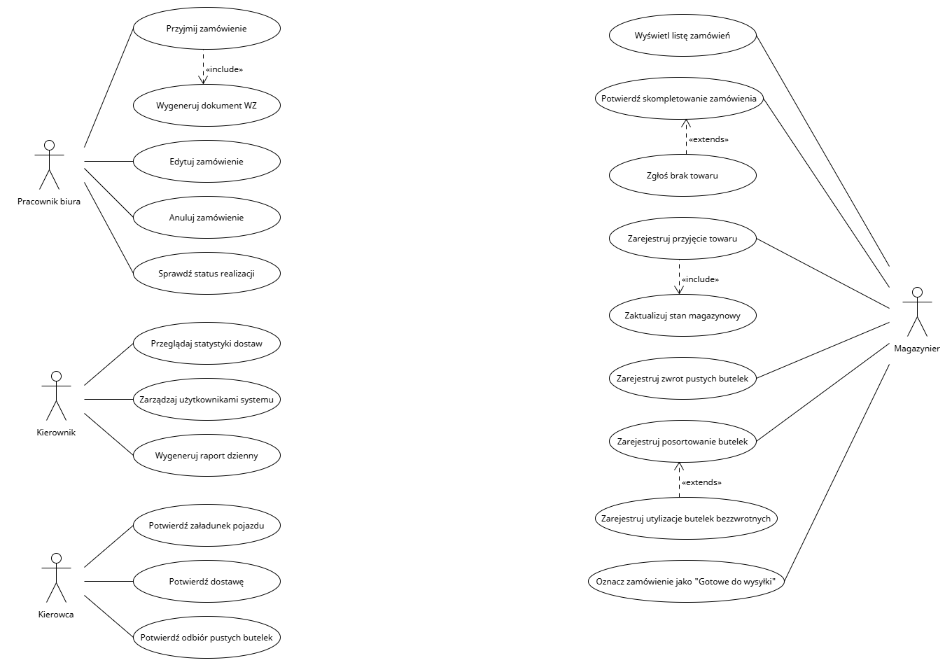

4.1.1. Opisy tekstowe wszystkich aktorów

Pracownik biura – Obsługa zamówień, wystawianie dokumentów
Magazynier – Kompletowanie towaru i obsługa zwrotów butelek
Kierowca – Dostawa towaru, odbiór pustych butelek
Kierownik – Raporty, kontrola stanów, zarządzanie użytkownikami

4.1.2. Opisy tekstowe wybranych przypadków użycia (co najmniej 3 opisy):

Opis przypadku użycia “Zarejestruj utylizację butelek bezzwrotnych”
Igor Nalewajko

  - Aktorzy:
    - Magazynier

  - Podstawowy ciąg zdarzeń:
    - Magazynier wybiera opcję “Zarejestruj utylizację opakowań”
    - System wyświetla formularz do zarejestrowania utylizacji
    - Magazynier wybiera rodzaj opakowania z listy
    - Magazynier wpisuje liczbę sztuk opakowań do utylizacji
    - Magazynier zatwierdza operację klikając przycisk “Zatwierdź utylizację”
    - System weryfikuje poprawność danych
    - System aktualizuje stan magazynowy (pomniejsza ilość pustych opakowań o podaną ilość)
    - System informuje o dokonanej operacji wyświetlając odpowiedni komunikat

  - Alternatywny ciąg zdarzeń:
    - Magazynier rezygnuje z operacji zarejestrowania utylizacji butelek bezzwrotnych klikając przycisk “Anuluj”
    - Następuje powrót do stanu sprzed wywołania formularza i zmiany nie są wprowadzane

  - Zależności czasowe:
    - Częstotliwość wykonania: ~1-5 razy dziennie (zależnie od ilości bezzwrotnych opakowań przywiezionych danego dnia)
    - Przewidywane spiętrzenia: brak
    - Typowy czas realizacji: ~1 minuta
    - Maksymalny czas realizacji: ~3 minuty

  - Wartości uzyskiwane przez aktorów:
    - Komunikat informujący o udanej operacji
    - Aktualizacja stanu magazynowego

Opis przypadku użycia “Przyjmij zamówienie”
Aleks Łokić

  - Aktorzy:
    - Pracownik biura

  - Podstawowy ciąg zdarzeń:
    - Pracownik wybiera opcję „Nowe zamówienie”.
    - System wyświetla formularz przyjęcia zamówienia.
    - Pracownik podaje dane klienta.
    - System sprawdza poprawność danych klienta.
    - Pracownik dodaje produkty do zamówienia i podaje ich ilości.
    - System oblicza możliwe daty dostawy.
    - Pracownik wybiera datę.
    - Pracownik potwierdza zamówienie.
    - System zapisuje zamówienie w bazie danych i przesyła je do realizacji.
    - System automatycznie generuje potwierdzenie zamówienia i umożliwia jego wydruk lub elektroniczne udostępnienie, np. poprzez email. (Przypadek użycia „Wygeneruj potwierdzenie zamówienia”)
    - System informuje o poprawnym przyjęciu nowego zamówienia.

  - Alternatywne ciągi zdarzeń:
    - System stwierdził niepoprawność/niekompletność danych klienta.
      - System wyświetla komunikat o błędzie i zaznacza błędnie wypełnione pola.
      - Pracownik poprawia dane w zaznaczonych polach.

    - Klient zrezygnował ze składania zamówienia.
      - Pracownik anuluje wypełnianie formularza klikając przycisk „Anuluj”.
      - System wraca do stanu sprzed wywołania funkcji bez dokonywania żadnych zmian.

  - Zależności czasowe:
    - Częstotliwość wykonania: kilkanaście do kilkudziesięciu razy dziennie
    - Przewidywane spiętrzenia: przed weekendami i świętami
    - Typowy czas realizacji: ~ 2-5 minut
    - Maksymalny czas realizacji: nieokreślony

  - Wartości uzyskiwane przez aktorów:
    - Komunikat informujący o przyjęciu nowego zamówienia
    - Zapis nowego zamówienia do bazy danych
    - Szybkie tworzenie nowych zamówień
    - Automatyczne przesłanie zamówienia do pracowników realizujących (magazynierzy, kierowcy)
    - Możliwość późniejszej łatwej edycji/anulowania zamówienia
    - Zmniejszenie liczby błędów dzięki walidacji danych klienta oraz elektronicznej dokumentacji
    - Łatwe monitorowanie statusu realizacji zamówienia

Opis przypadku użycia “Zarejestruj przyjęcie towaru”
Mateusz Motuk

  - Aktorzy:
    - Magazynier

  - Podstawowy ciąg zdarzeń:
    - Magazynier loguje się do systemu.
    - Magazynier wybiera opcję „Zarejestruj przyjęcie towaru”.
    - System wyświetla formularz przyjęcia dostawy.
    - Magazynier wprowadza dane produktu
      - nazwę
      - ilość
    - System sprawdza poprawność danych.
    - Magazynier zatwierdza przyjęcie dostawy.
    - System zapisuje przyjęcie towaru.
    - Następuje aktualizacja stanu magazynowego.
    - Magazynier kończy operację.

  - Alternatywny ciąg zdarzeń:
    - Błędne dane dostawy
      - System wykrywa brakujące lub niepoprawne dane.
      - System wyświetla komunikat o błędzie.
      - Magazynier musi od nowa wprowadzić dane.

  - Zależności czasowe:
    - Częstotliwość wykonania: kilka do kilkunastu razy dziennie, zależna od liczby dostaw do hurtowni alkoholi.
    - Przewidywane spiętrzenia: rano podczas przyjmowania dostaw, przed weekendami i świętami, w okresach zwiększonej sprzedaży alkoholu.
    - Typowy czas realizacji: około 3-5 minut dla standardowej dostawy.
    - Maksymalny czas realizacji: nieokreślony.

  - Wartości uzyskiwane przez aktorów:
    - Możliwość szybkiego zarejestrowania dostawy
    - Łatwiejsza kontrola ilości przyjętego towaru
    - Zmniejszenie ryzyka pomyłki podczas przyjmowania alkoholu

Opis przypadku użycia “Zarejestruj zwrot pustych butelek”
Roman Saienko

  - Aktorzy:
    - Magazynier

  - Podstawowy ciąg zdarzeń:
    - Magazynier przyjmuje puste butelki
    - Loguje się do systemu
    - Wybiera opcje „Zarejestruj zwrot pustych butelek”
    - System wyświetla formularz
    - Magazynier wpisuje dane klienta, typu butelek oraz ich liczbę
    - Magazynier zatwierdza operację
    - System sprawdza poprawność danych, przelicza wartość kaucji
    - System aktualizuje stan magazynowy opakowań zwrotnych i generuje potwierdzenie zwrotu
    - Magazynier kończy operację

  - Alternatywny ciąg zdarzeń:
    - Błędne dane dostawy
      - System wykrywa brakujące lub niepoprawne dane.
      - System wyświetla komunikat o błędzie.
      - Magazynier musi od nowa wprowadzić dane.

  - Zależności czasowe:
    - Częstotliwość wykonania: wielokrotnie w ciągu dnia
    - Przewidywane spiętrzenia: w godzinach popołudniowych i wieczornych oraz po weekendach/swiętach
    - Typowy czas realizacji: 2-5 minut
    - Maksymalny czas realizacji: 15 minut jeżeli duża partia

  - Wartości uzyskiwane przez aktorów:
    - Możliwość szybkiego zarejestrowania zwrotu
    - Prawidłowe rozliczenie finansowe klienta
    - Porządek w stanach magazynowych

4.2. Diagramy czynności (3 przykładowe diagramy):
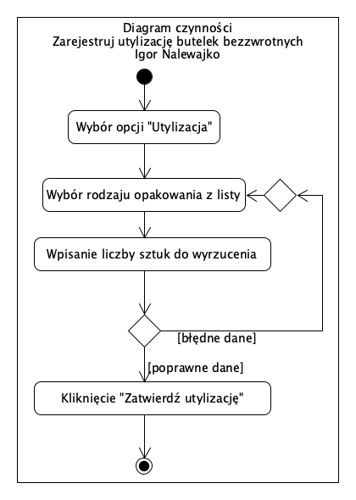

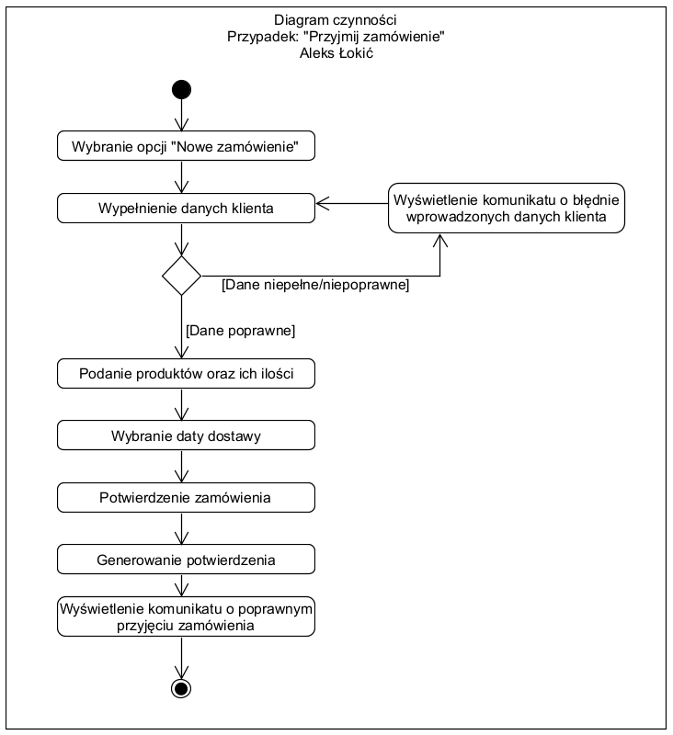

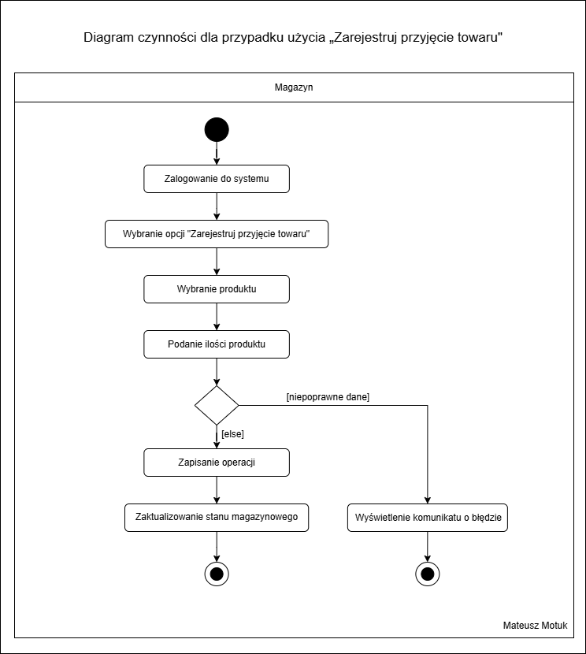
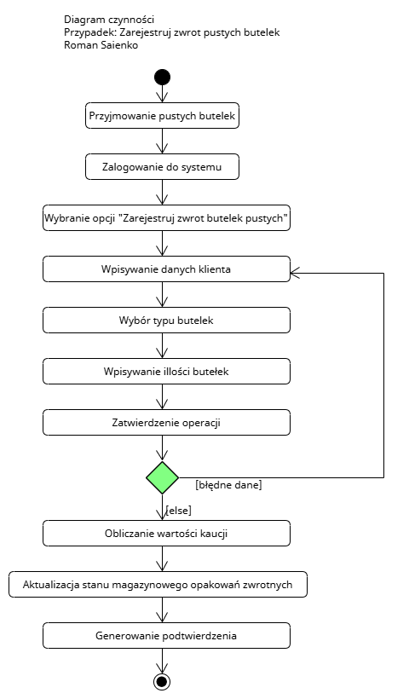

4.3. Diagramy interakcji (przebiegu) z opisem tekstowym komunikatów (3 przykładowe diagramy)
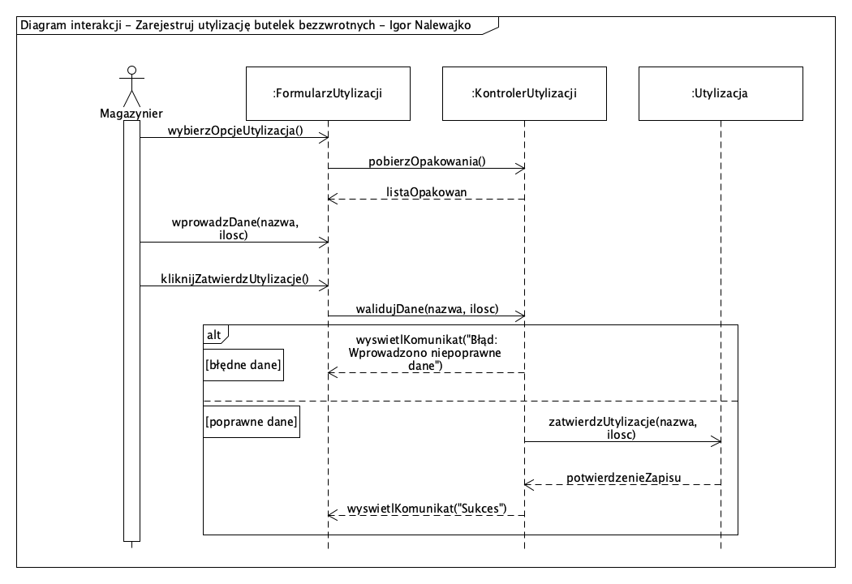

- Opis komunikatów:
  - wybierzOpcjeUtylizacja()
    - Magazynier wybiera w systemie opcję zarejestrowania utylizacji butelek bezzwrotnych
  - pobierzOpakowania()
    - Formularz wysyła prośbę do kontrolera o pobranie dostępnych rodzajów opakowań
  - listaOpakowan
    - Kontroler przekazuje formularzowi listę opakowań do wyświetlenia użytkownikowi
  - wprowadzDane(nazwa, ilosc)
    - Magazynier wprowadza dane o opakowaniach oraz liczbę sztuk do utylizacji
  - kliknijZatwierdzUtylizacje()
    - Magazynier zatwierdza zarejestrowanie utylizacji
  - walidujDane(nazwa, ilosc)
    - Kontroler sprawdza poprawność wprowadzonych danych
  - wyswietlKomunikat(“Błąd: Wprowadzono niepoprawne dane”)
    - System wyświetla komunikat o niepoprawnym zakończeniu operacji
  - zatwierdzUtylizacje(nazwa, ilosc)
    - Informacje o utylizacji zostają zapisane w systemie oraz aktualizowany jest stan magazynowy
  - potwierdzenieZapisu
    - System zwraca informacje o zapisaniu danych
  - wyswietlKomunikat(“Sukces”)
    - System wyświetla komunikat o poprawnym zakończeniu operacji
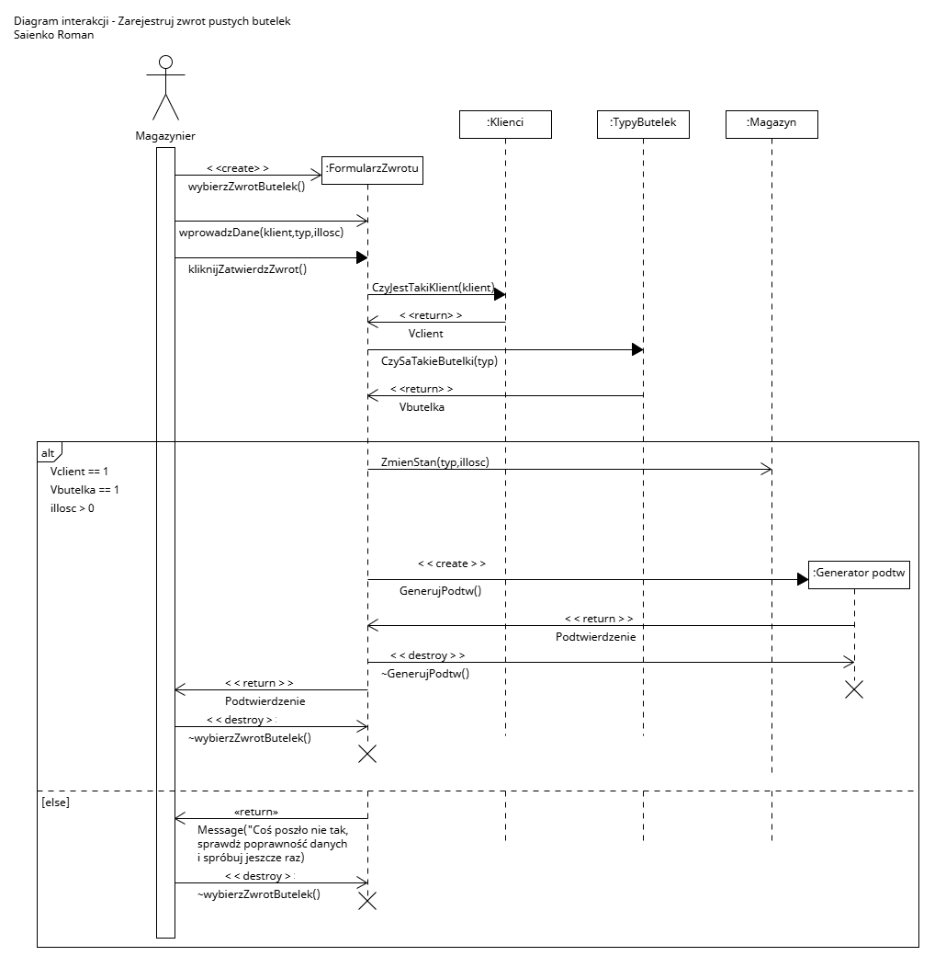

- Opis komunikatów:
  - wybierzZwrotButelek()
    - Magazynier wybiera w systemie opcję zarejestrowania zwrotu butelek pustych przez co system tworzy formularz dla wypełnienia
  - wprowadzDane(klient,typ,illość)
    - Magazynier wpisuję odpowiednie dane w zaznaczone pola dla wypełnienia
  - kliknijZatwierdzZwrot()
    - Magazynier klika zatwierdz zwrot i system odpowiednio do formularza zaczyna walidować danę i po tym zwróci podtwierdzenie lub komunikat o blędzie.
  - CzyJestTakiKlient(klient)
    - System odpowiednio do podanych danych szuka w bazie klientów czy jest taki klient w razie powodzenia zwraca wartość 1
  - CzySaTakieButelki(typ)
    - System odpowiednio do podanych danych sprawdza czy sa taki typ butelek w bazie w razie powodzenia zwraca wartość 1
  - ZmienStan(typ, ilosc)
    - Przy udanej walidacji system zmienia stan magazynu dodająć odpowiednią illość butelek odpowiedniego typu
  - GenerujPodtw()
    - System uruchamia generator podtwierdzen i generuje i zwraca podtwierdzenie
  - ~GenerujPodtw()
    - System usuwa tymczasowy generator podtwierdzen
  - ~wybierzZwrotButelek()
    - System usuwa tymczasowy formułarz

5. Perspektywa projektowa:

5.0. Proponowana architektura systemu wraz z opisem

5.1. Diagram(-y) klas
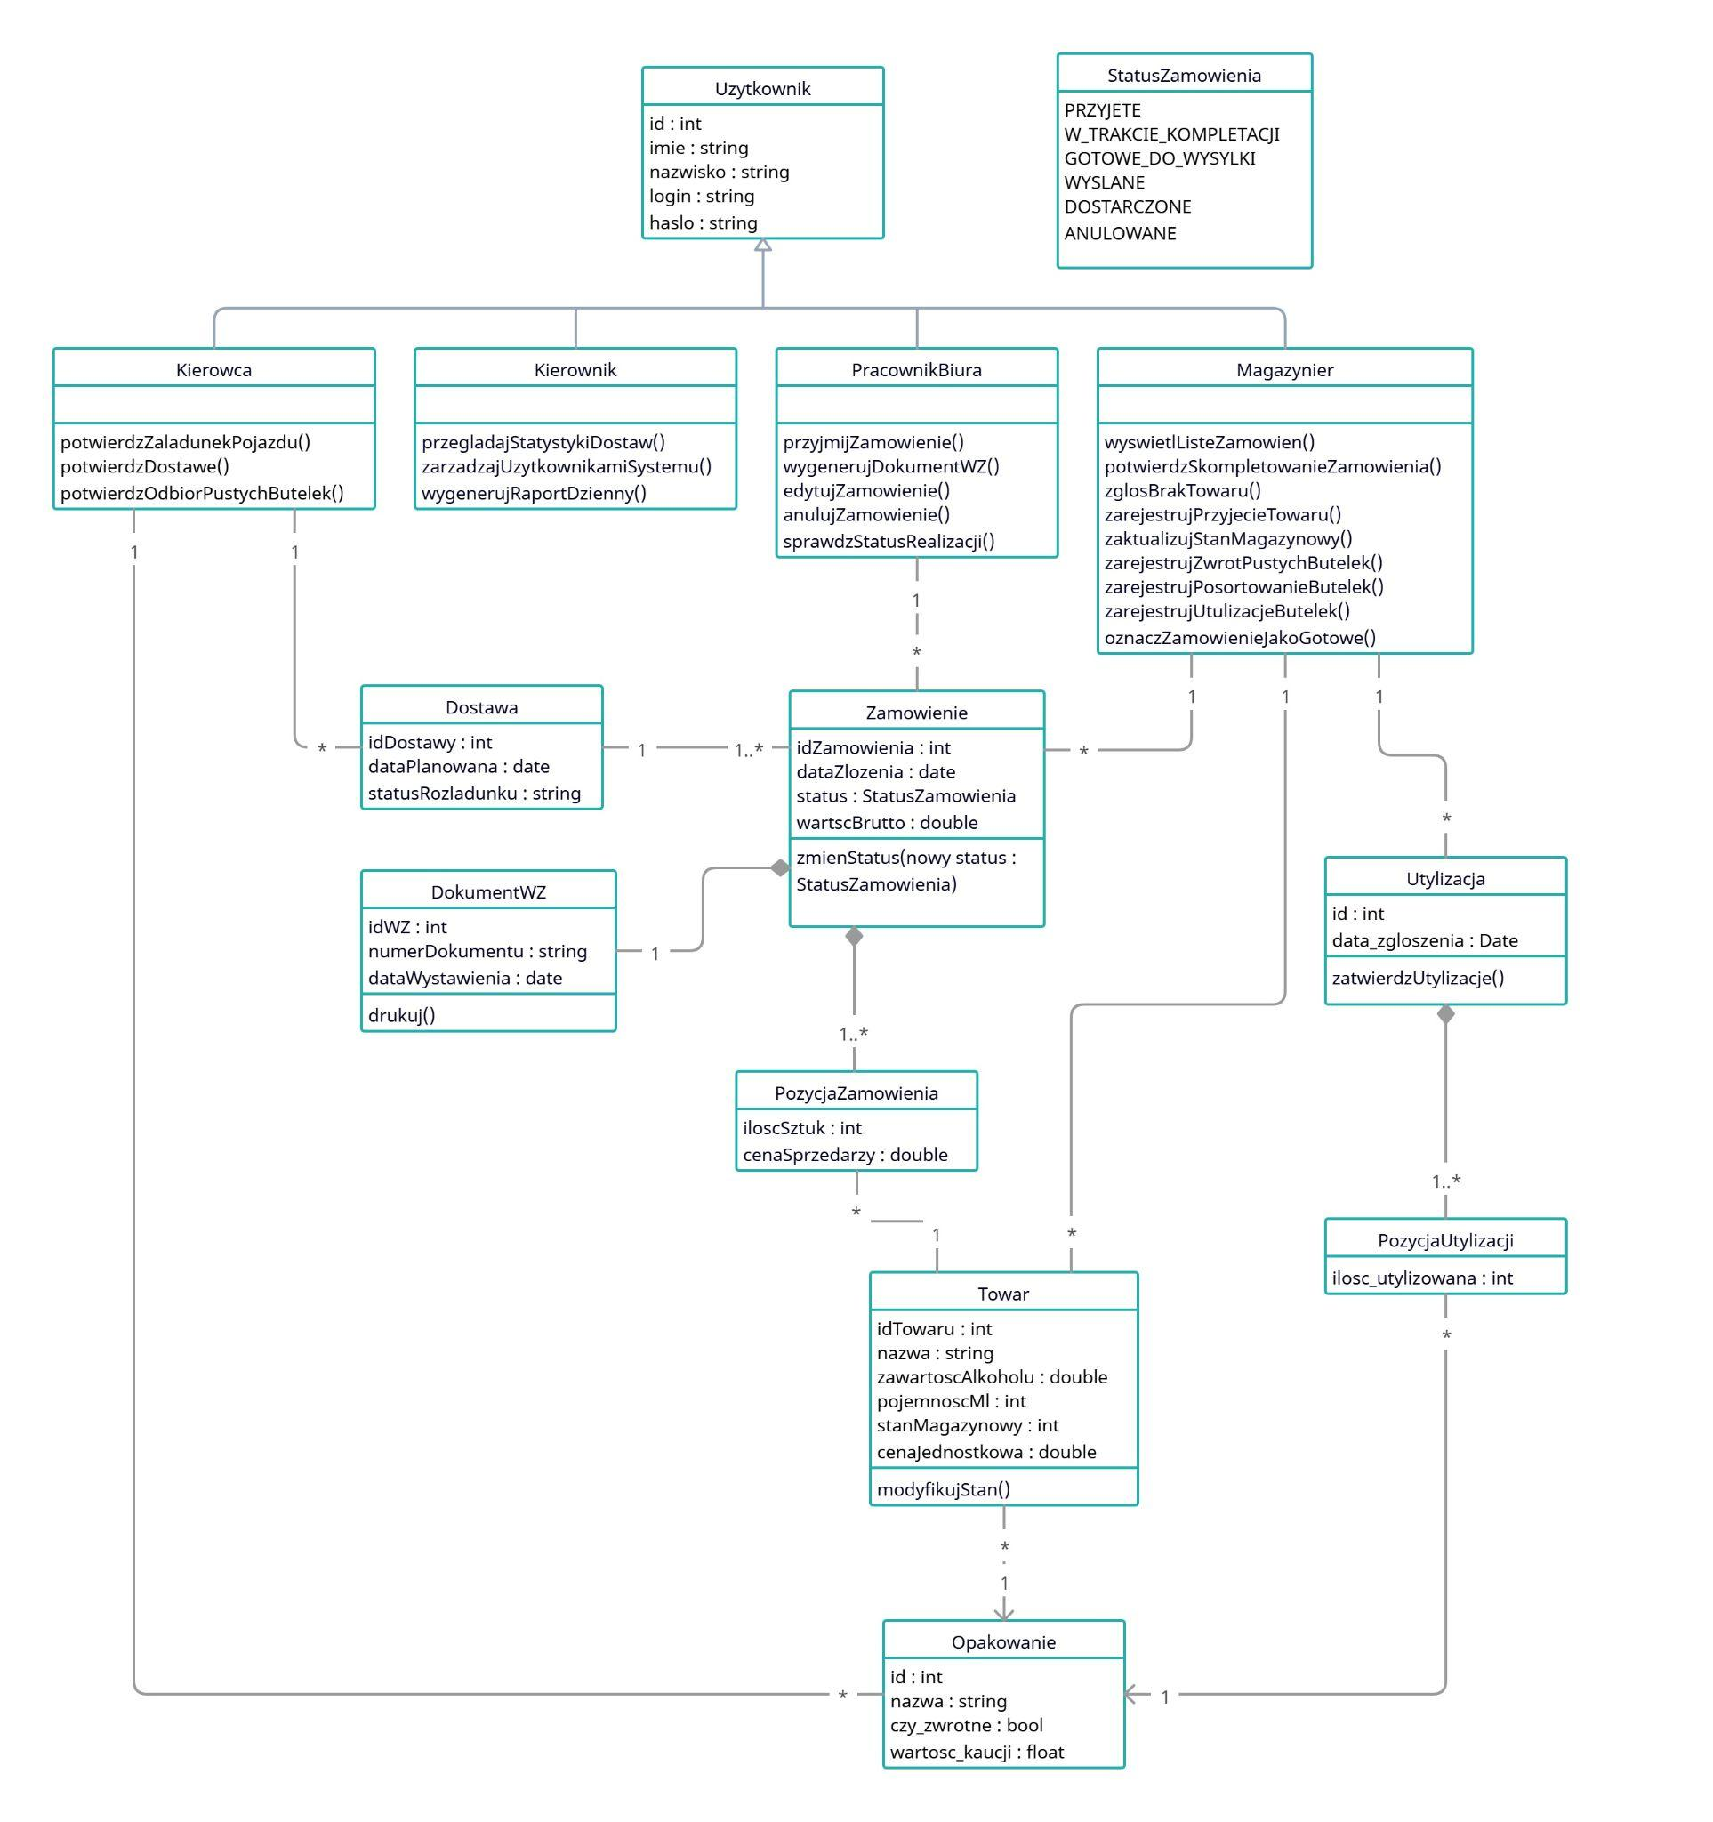

5.2. Uporządkowany alfabetycznie wykaz wszystkich klas, zawierający:

- DokumentWZ
  - Dokument Wydania Zewnętrznego generowany dla magazynu i kierowcy na podstawie zamówienia.
    - idWZ : int – identyfikator dokumentu WZ.
    - numerDokumentu : string – unikalny numer dokumentu.
    - dataWystawienia : date – data utworzenia dokumentu w systemie.
    - drukuj() – generuje podgląd dokumentu do wydruku.

- Dostawa
  - Rejestr planowanych dostaw towarów (np. od producentów) do hurtowni.
    - idDostawy : int – numer dostawy.
    - dataPlanowana : date – planowany dzień przyjęcia towaru
    - statusRozladunku : string – bieżący stan operacji (np. „W trakcie”, „Zakończono”).

- Kierowca
  - Klasa reprezentująca kierowcę realizującego dostawy do klientów (dziedziczy po Uzytkownik).
    - potwierdzZaladunekPojazdu() – odnotowuje w systemie zakończenie ładowania towaru na auto.
    - potwierdzDostawe() – rejestruje elektroniczne potwierdzenie odbioru towaru przez sklep.
    - potwierdzOdbiorPustychButelek() – wprowadza liczbę odebranych od klienta opakowań zwrotnych.

- Kierownik
  - Klasa reprezentująca administratora systemu z pełnymi uprawnieniami (dziedziczy po Uzytkownik).
    - przegladajStatystykiDostaw() – uruchamia przeglądanie statystyk.
    - zarzadzajUzytkownikamiSystemu() – pozwala na dodawanie, edycję i usuwanie kont pracowników.
    - wygenerujRaportDzienny() – tworzy raport z operacji dokonanych danego dnia.

- Magazynier
  - Klasa odpowiadająca za operacje i czynności wykonywane na terenie magazynu (dziedziczy po Uzytkownik).
    - wyswietlListeZamowien() – pobiera z bazy spis zleceń oczekujących na przygotowanie.
    - potwierdzSkompletowanieZamowienia() – zatwierdza poprawne zebranie produktów na paletę.
    - zlosBrakTowaru() – zgłasza do biura brak produktu w magazynie.
    - zarejestrujPrzyjecieTowaru() – wprowadza na stan nową dostawę od producenta.
    - zaktualizujStanMagazynowy() – umożliwia ręczną korektę liczby sztuk produktów.
    - zarejestrujZwrotPustychButelek() – wprowadza do bazy opakowania oddane przez kierowcę po trasie.
    - zarejestrujPosortowanieButelek() – zatwierdza posortowanie butelek.
    - zarejestrujUtulizacjeButelek() – odnotowuje zniszczenie butelek bezzwrotnych/uszkodzonych.
    - oznaczZamowienieJakoGotowe() – zmienia status zlecenia na gotowe do załadunku.

- Opakowanie
  - Typy opakowań w hurtowni
    - id - id opakowania
    - nazwa - np. “Butelka Lech 0.5L”
    - czy_zwrotne - czy opakowanie podlega kaucji
    - wartosc_kaucji - 0 dla bezzwrotnych

- PozycjaUtylizacji
  - Typ i liczba wyrzucanych opakowań
    - ilosc_utylizowana - liczby wyrzuconych opakowań

- PozycjaZamowienia
  - Linia składowa zamówienia łącząca konkretny produkt z zapotrzebowaniem klienta.
    - iloscSztuk : int – zamówiona liczba sztuk danego towaru.
    - cenaSprzedazy : double – cena produktu w momencie zapisu zamówienia.

- PracownikBiura
  - Klasa reprezentująca pracownika odpowiedzialnego za dokumentację i kontakt z klientem (dziedziczy po Uzytkownik).
    - przyjmijZamowienie() – wprowadza nowe zamówienie klienta do systemu.
    - wygenerujDokumentWZ() – utworzenie dokumentu Wydania Zewnętrznego.
    - edytujZamowienie() – pozwala na modyfikację pozycji lub danych w zamówieniu.
    - anulujZamowienie() – wycofuje zamówienie z realizacji.
    - sprawdzStatusRealizacji() – pozwala podejrzeć, na jakim etapie logistycznym jest zamówienie.

- StatusZamowienia
  - Klasa typu wyliczeniowego (Enumeration) definiująca dopuszczalne stany realizacji zamówień.
    - Dostępne wartości: PRZYJETE, W_TRAKCIE_KOMPLETACJI, GOTOWE_DO_WYSYLKI, WYSLANE, DOSTARCZONE, ANULOWANE.

- Towar
  - Centralny rejestr produktów znajdujących się w asortymencie hurtowni.
    - idTowaru : int – unikalny kod identyfikacyjny/kreskowy produktu.
    - nazwa : string – nazwa handlowa towaru.
    - zawartoscAlkoholu : double – procentowa zawartość czystego alkoholu (0 dla napojów bezalkoholowych i przekąsek).
    - pojemnoscMl : int – pojemność jednostkowa płynu wyrażona w mililitrach.
    - stanMagazynowy : int – aktualna liczba sztuk produktu.
    - cenaJednostkowa : double – cena netto za sztukę towaru.
    - modyfikujStan() – zwiększa lub zmniejsza liczbę sztuk na magazynie.

- Utylizacja
  - Rejestruje wyrzucone opakowania
    - id - id utylizacji
    - data_zgloszenia - czas utylizacji
    - zatwierdzUtylizacje() - usuwa pozycje ze stanu magazynowego i zapisuje do rejestru utylizacji

- Uzytkownik
  - Klasa bazowa zawierająca dane wspólne dla wszystkich zalogowanych osób w systemie.
    - id : int – numer identyfikacyjny pracownika.
    - imie : string – imię użytkownika.
    - nazwisko : string – nazwisko użytkownika.
    - login : string – unikalny identyfikator do autoryzacji w systemie.
    - haslo : string – zabezpieczone hasło do konta.

- Zamowienie
  - Dokument główny odzwierciedlający zapotrzebowanie kontrahenta na wybrane towary.
    - idZamowienia : int – unikalny numer zamówienia w systemie.
    - dataZlozenia : date – data rejestracji zgłoszenia w bazie danych.
    - status : StatusZamowienia – bieżący stan powiązany z klasą wyliczeniową.
    - wartscBrutto : double – łączna kwota zamówienia po doliczeniu podatków.
    - zmienStatus(nowy status : StatusZamowienia) – aktualizuje etap zamówienia w bazie danych.

5.3. Diagramy stanów (3 diagramy dla wybranych klas) wraz z opisem tekstowym występującym na nich elementów
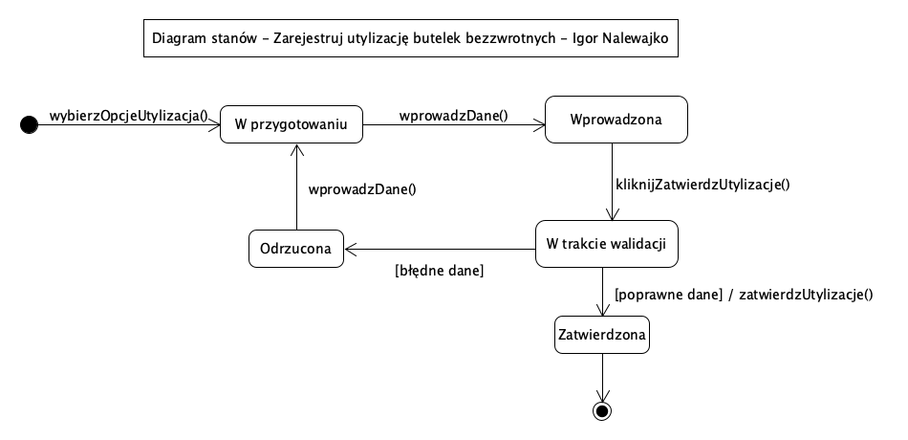
- Opis tekstowy elementów:
  - Początek - utworzenie formularza utylizacji
  - W przygotowaniu - zostaje otwarty pusty formularz, system czeka na wprowadzenie danych
  - Wprowadzona - dane zostały uzupełnione, system musi je zweryfikować zanim zostaną przesłane dalej
  - W trakcie walidacji - dane są weryfikowane pod kątem poprawności
  - Odrzucona - zostały wykryte błędy i system wraca do formularza
  - Zatwierdzona - utylizacja została zatwierdzona, dane zostały zapisane w bazie danych i stany magazynowe zostały zaktualizowane
  - Koniec - usunięcie formularza z pamięci
  - wybierzOpcjeUtylizacja() - otwiera formularz
  - wprowadzDane() - uzupełnia dane w formularzu
  - kliknijZatwierdzUtylizacje() - przekazuje formularz do walidacji
  - [błędne dane] - warunek przejścia do stanu “Odrzucona”, gdy dane w formularzu są błędne
  - [poprawne dane] / zatwierdzUtylizacje() - zatwierdza formularz, jeśli dane są poprawne
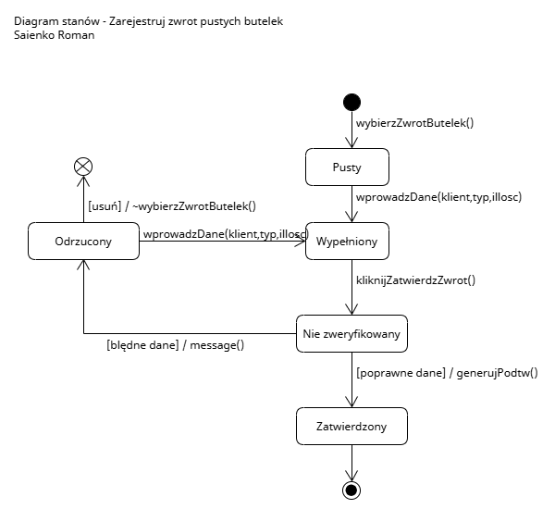
- Opis tekstowy elementów:
  - Początek - utworzenie formularza rejestracji pustych butelek
  - Pusty - zostaje otwarty pusty formularz, system czeka na wprowadzenie danych
  - Wypełniony - dane zostały uzupełnione, system musi je zweryfikować zanim zostaną przesłane dalej
  - Nie zweryfikowany - dane są w trakcie weryfikacji
  - Odrzucony - zostały wykryte błędy i system wraca do formularza z odpowiednym komunikatem „Coś poszło nie tak, sprawdż poprawność danych i spróbuj jeszcze raz”
  - Zatwierdzony - rejestracja została zatwierdzona, zostało zwrócone podtwierdzenie
  - Koniec - usunięcie formularza z pamięci
  - wybierzZwrotButelek() - otwiera formularz
  - wprowadzDane() - uzupełnia dane w formularzu
  - kliknijZatwierdzZwrot() - przekazuje formularz do walidacji
  - [błędne dane] - warunek przejścia do stanu “Odrzucona”, gdy dane w formularzu są błędne
  - [poprawne dane] / generujPodtw () - zatwierdza formularz, jeśli dane są poprawne i generuje podtwierdzenie

5.4. Propozycje interfejsu użytkownika (okno główne, menu główne i podręczne, kluczowe formatki dialogowe, itp...)

Interfejs logowania:
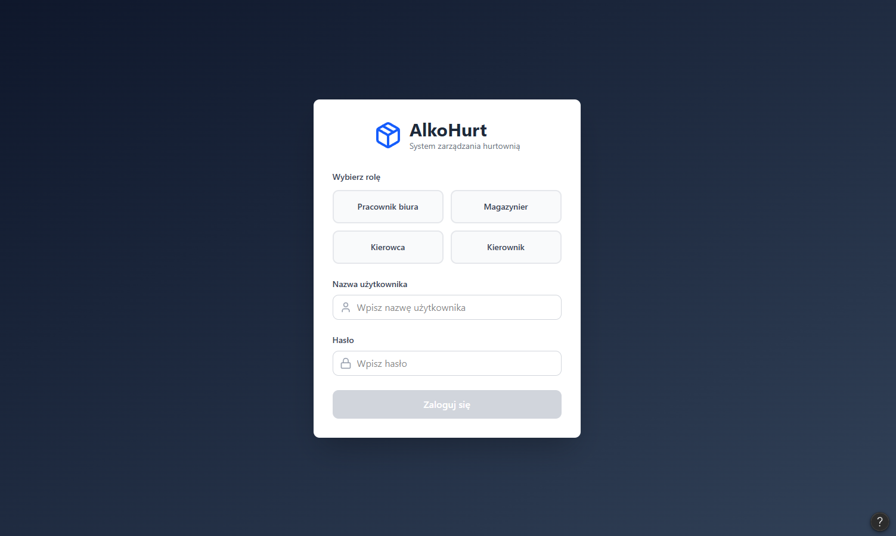

Interfejs Pracownika biura:
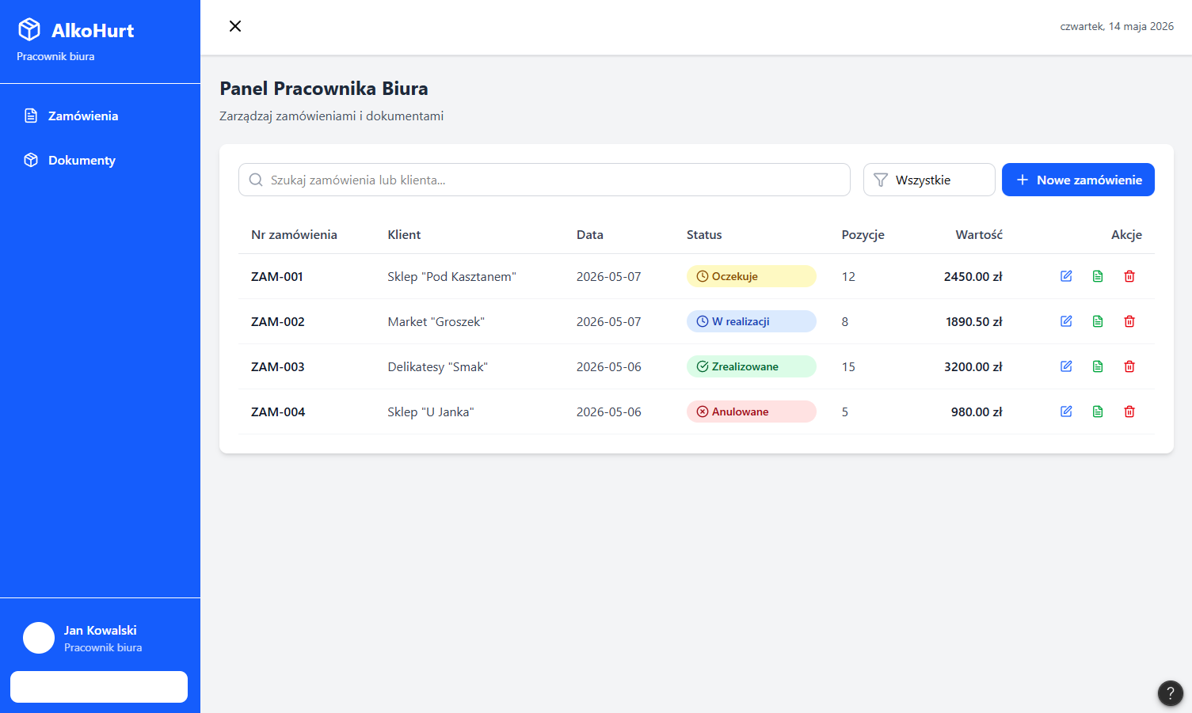

Interfejs Kierownika:
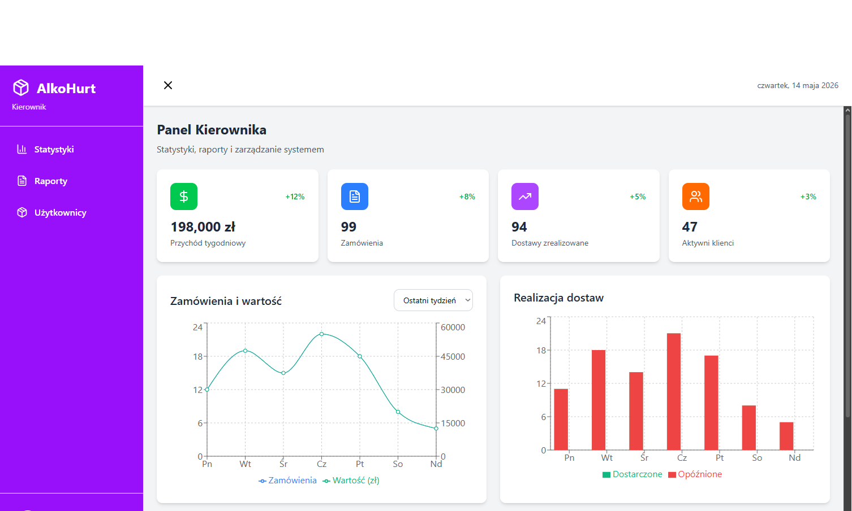
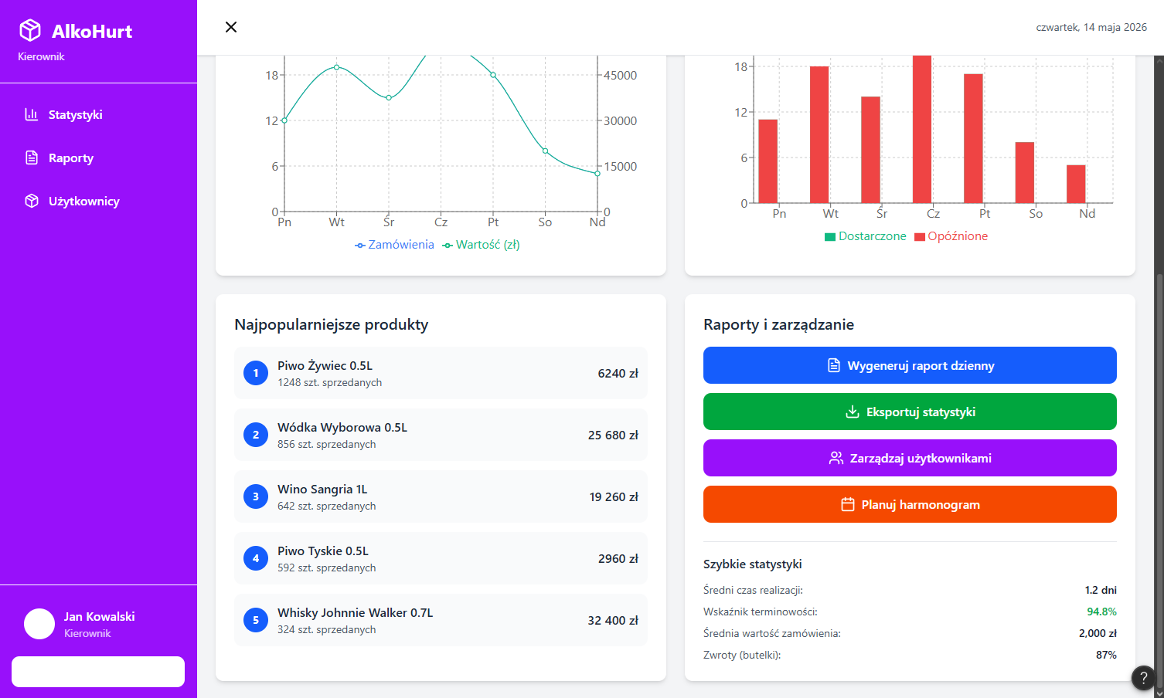

Interfejs Magazyniera:
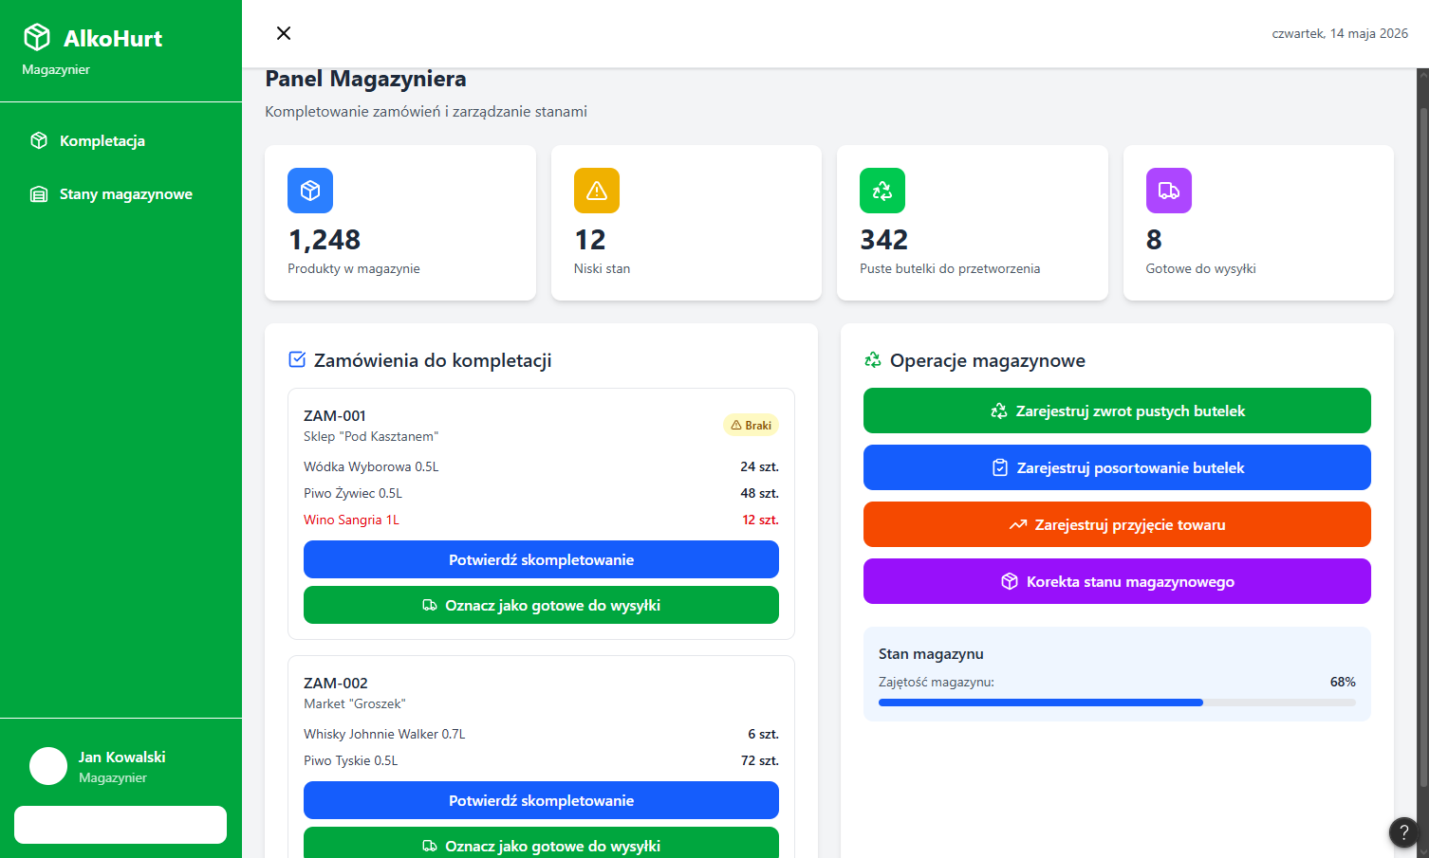

Interfejs Kierowcy:
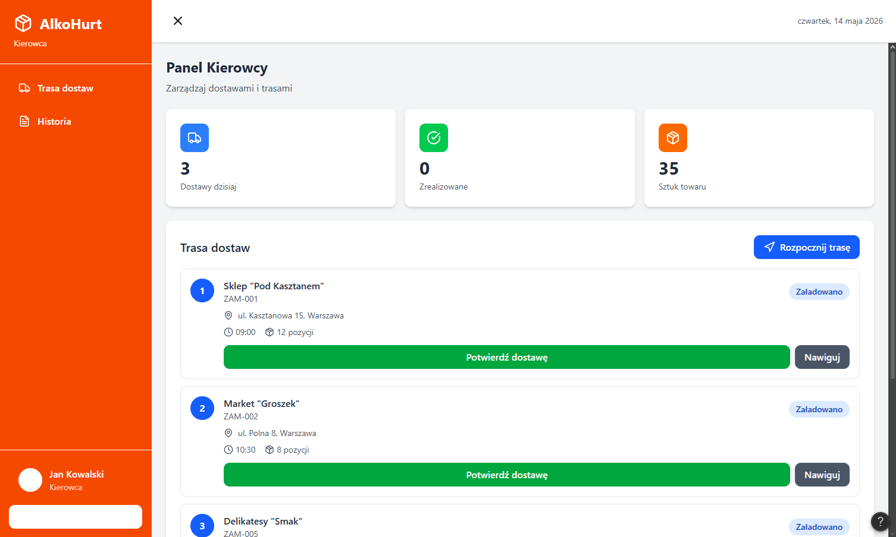
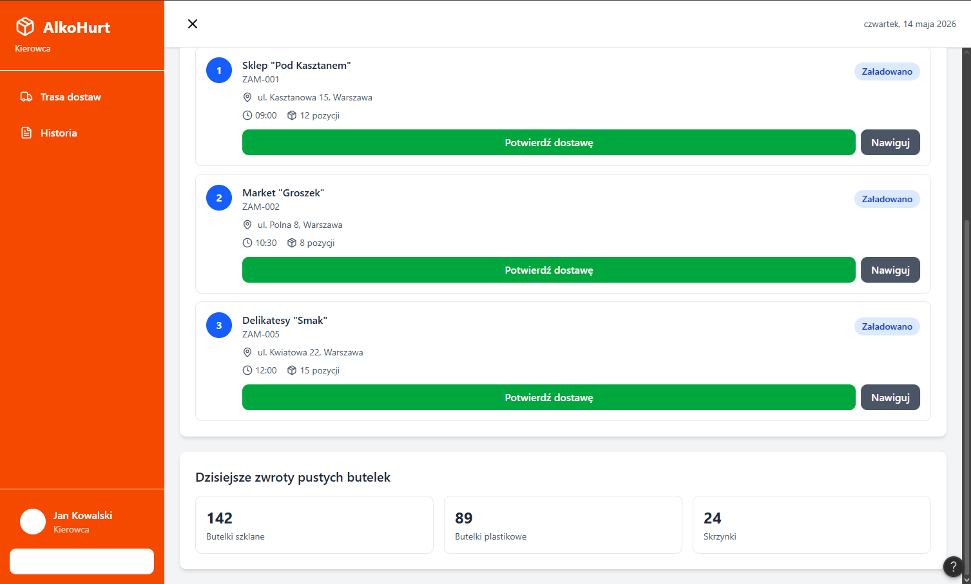

6. Wymagania niefunkcjonalne dla system, w tym m.in.:

6.1. Oszacowanie wielkości bazy danych

6.2. Propozycja wymaganych czasów odpowiedzi

6.3. Oszacowanie liczby i typów potrzebnych stanowisk pracy użytkowników systemu

7. Propozycja technologii informatycznych, które mogą zostać wykorzystane do realizacji systemu (sprzęt, oprogramowanie)
- diagram(-y) wdrożenia

8. Propozycja planu pracy zawierająca, przynajmniej:
- wyróżnione etapy (powiązane z konkretnymi częściami systemu, realizowanymi komponentami, ...)
z podanym czasem trwania każdego etapu (dni robocze)
- zależności pomiędzy etapami (np. co musi być zakończone przed rozpoczęciem kolejnego etapu)
- alokacja zasobów ludzkich do realizacji poszczególnych etapów

9. Analiza ryzyka projektu zawierająca wykaz przewidywanych zagrożeń (tylko zagrożenia specyficzne dla projektu):
- prawdopodobieństwo/szansa wystąpienia (np.: znikome, średnie, duże, bardzo duże)
- stopień szkodliwości w przypadku wystąpienia (np.: duży, średni, mały)
- propozycje metod zapobiegania danemu zagrożeniu
- plan awaryjny (sposób postępowania) w przypadku wystąpienia zagrożenia

10. Kosztorys realizacji przedsięwzięcia (koszty projektu, oprogramowania, systemu, szkoleń, wdrożenia oraz konsultacji)
- w rozbiciu na mniejsze jednostki (etapy, podsystemy, moduły,...)
- warunki płatności, sposób odbioru
- może być wariantowy

